11 января –
Международный день
СПАСИБО
Впервые слово «спасибо» появилось еще в XVI веке, и было сокращенной формой фразы «Спаси Бог», которая применялась в Древней Руси для выражения благодарности.
11 января считается самой «вежливой» датой в году, наполненной светом, теплом отрытых сердец, искренней благодарностью. И чтобы жители планеты осознали важность вежливого отношения друг к другу, по инициативе ООН и ЮНЕСКО было принято решение о создании Дня СПАСИБО.Этот день является напоминанием мировому сообществу о присутствии в нашей повседневной жизни доброго, важного и нужного слова, которое относится к символу признательности, обладает мощной энергетикой и из уст вежливых, воспитанных людей ежедневно произносится на всех языках мира.
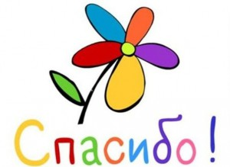
В Международный день «спасибо» проводятся театральные постановки, флешмобы, концерты, тематические вечеринки и другие массовые акции, посвященные «вежливой» дате. Ведь волшебное и красивое слово «спасибо» часто становится единственной возможностью отблагодарить посторонних людей за добрые дела, расплатиться за бесценные дары, излить бальзам на души тем, к кому оно обращено. Семь букв отражают неисчислимое количество нежных, искренних, теплых чувств.
В этот день не забудьте выразить свою благодарность всем, кто помог вам в трудную минуту, а также родителей, давшим вам жизнь, любимых, родных и близких людей за то, что они есть и рядом с вами.
Дата 11 января служит напоминанием о необходимости в повседневной жизни и огромной важности слова из семи букв.
Не забывайте говорить слово «СПАСИБО»,
благодарите окружающих людей и будьте счастливы!
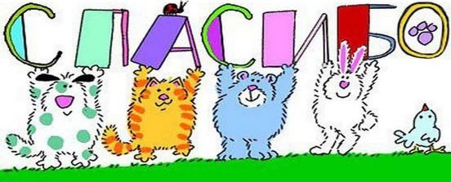

Материал подготовила Селиверстова Е.Б.

